 | SOLICITUD DE AYUDA COLABORACIÓN 2020/21  FUNDACIÓN “OSIO DE CÓRDOBA” | 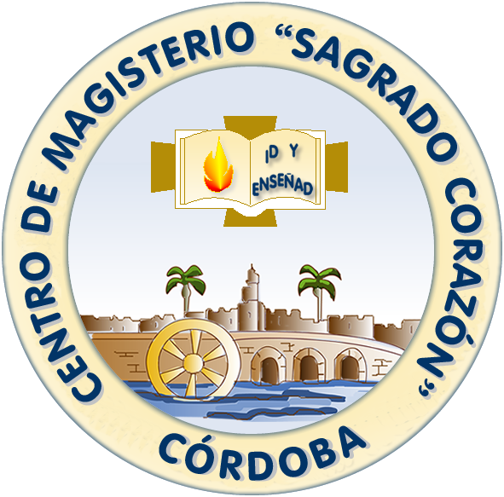  CENTRO DE MAGISTERIO  “SAGRADO CORAZÓN”
Datos del solicitante: DNI
Fecha entrega ________________________

APELLIDOS NOMBRE
CURSO TITULACIÓN HORARIO CLASES: MAÑANA TARDE
¿HA DISFRUTADO BECA DEL ESTADO CURSO 2019-2020? SÍ NO
¿EN CASO AFIRMATIVO, DE CUÁNTO? €
¿DISFRUTÓ DE AYUDA DE ESTE CENTRO EN EL CURSO 2019-2020? SÍ NO
DOMICILIO: LOCALIDAD C.POSTAL
CALLE Nº
TELÉFONOS ____________________________________________________________
CORREO ELECTRÓNICO _________________________________________________

FIRMA DEL SOLICITANTE:

Datos Familiares: (Personas que integran la unidad familiar)
EDAD PROFESIÓN
PADRE:
MADRE:
SOLICITANTE:
HERMANA/O:
HERMANA/O:
HERMANA/O:
HERMANA/O:
INFORMACIÓN SOBRE AYUDA COLABORACIÓN
- COLABORACIÓN A EJERCER:
- Colaboración en el Centro desde el inicio hasta el final de las clases del Curso Académico 2020/21 de todos los cursos.
- Con horario flexible a convenir con el beneficiario.

- AYUDA A RECIBIR
- Dispensación de 1 a 3 de las Cuotas ordinarias en primera matrícula del Centro.

- REQUISITOS PARA OBTENER LA AYUDA COLABORACIÓN
- Se atenderá en orden de preferencia teniendo en cuenta la necesidad económica del solicitante y el rendimiento académico.

- PLAZO DE PRESENTACIÓN DE LAS SOLICITUDES:
La solicitud debe ser entregada en Administración del Centro antes del 9 de octubre de 2020.

Acepto la política de privacidad y doy conformidad al tratamiento de datos (marcar con “X”)
El Centro de Magisterio Sagrado Corazón tratara la información que nos facilita con el fin de prestarles el servicio solicitado y tramitar su solicitud. Los datos proporcionados se conservarán mientras sean precisos para atender su solicitud o durante los plazos previstos por la legislación específica. Los datos no se cederán a terceros salvo en los casos en que exista una obligación legal. En cumplimiento de los artículos 15 a 21 del reglamento UE2016/679 usted podrá ejercitar sus derechos de acceso, rectificación, supresión, limitación del tratamiento, oposición y portabilidad de los datos, dirigiéndose a info@magisteriosc.es
FUNDACIÓN “OSIO DE CÓRDOBA”
CENTRO DE MAGISTERIO “SAGRADO CORAZÓN”
CÓRDOBA

INFORMACIÓN A LOS SOLICITANTES DE AYUDA DE COLABORACIÓN

PÉRDIDA DE LA AYUDA DE COLABORACIÓN:

- El alumno/a beneficiario de dicha ayuda, podrá perderla en caso de faltas injustificadas y continuadas al puesto asignado, en cuyo caso la beca se concederá al siguiente alumno de la lista de reserva.

DOCUMENTOS a aportar con la solicitud:

- Fotocopia de la declaración de la renta del año 2019 de todos los miembros de la unidad familiar y de las personas que conviven en el mismo domicilio que tengan obligación de declarar, o justificante de los ingresos de 2019 si no tiene obligación de declarar.

- Certificado familiar de empadronamiento.

- Si la situación económica ha cambiado en 2020, deberá aportar los justificantes oportunos para proceder a estudio.

SI HA PRESENTADO LA AYUDA DE REDUCCIÓN DE CUOTA, NO ES NECESARIO QUE APORTE LA DOCUMENTACIÓN ARRIBA INDICADA, SOLO PRESENTE LA HOJA DE LA SOLICITUD DEBIDAMENTE CUMPLIMENTADA.

